Wydawnictwo Dwie Siostry – zapowiedź wydawnicza
Premiera: 5 kwietnia 2023

Ziemniak na rowerze
tekst i ilustracje: Elise Gravel
tłumaczenie: Maciej Byliniak
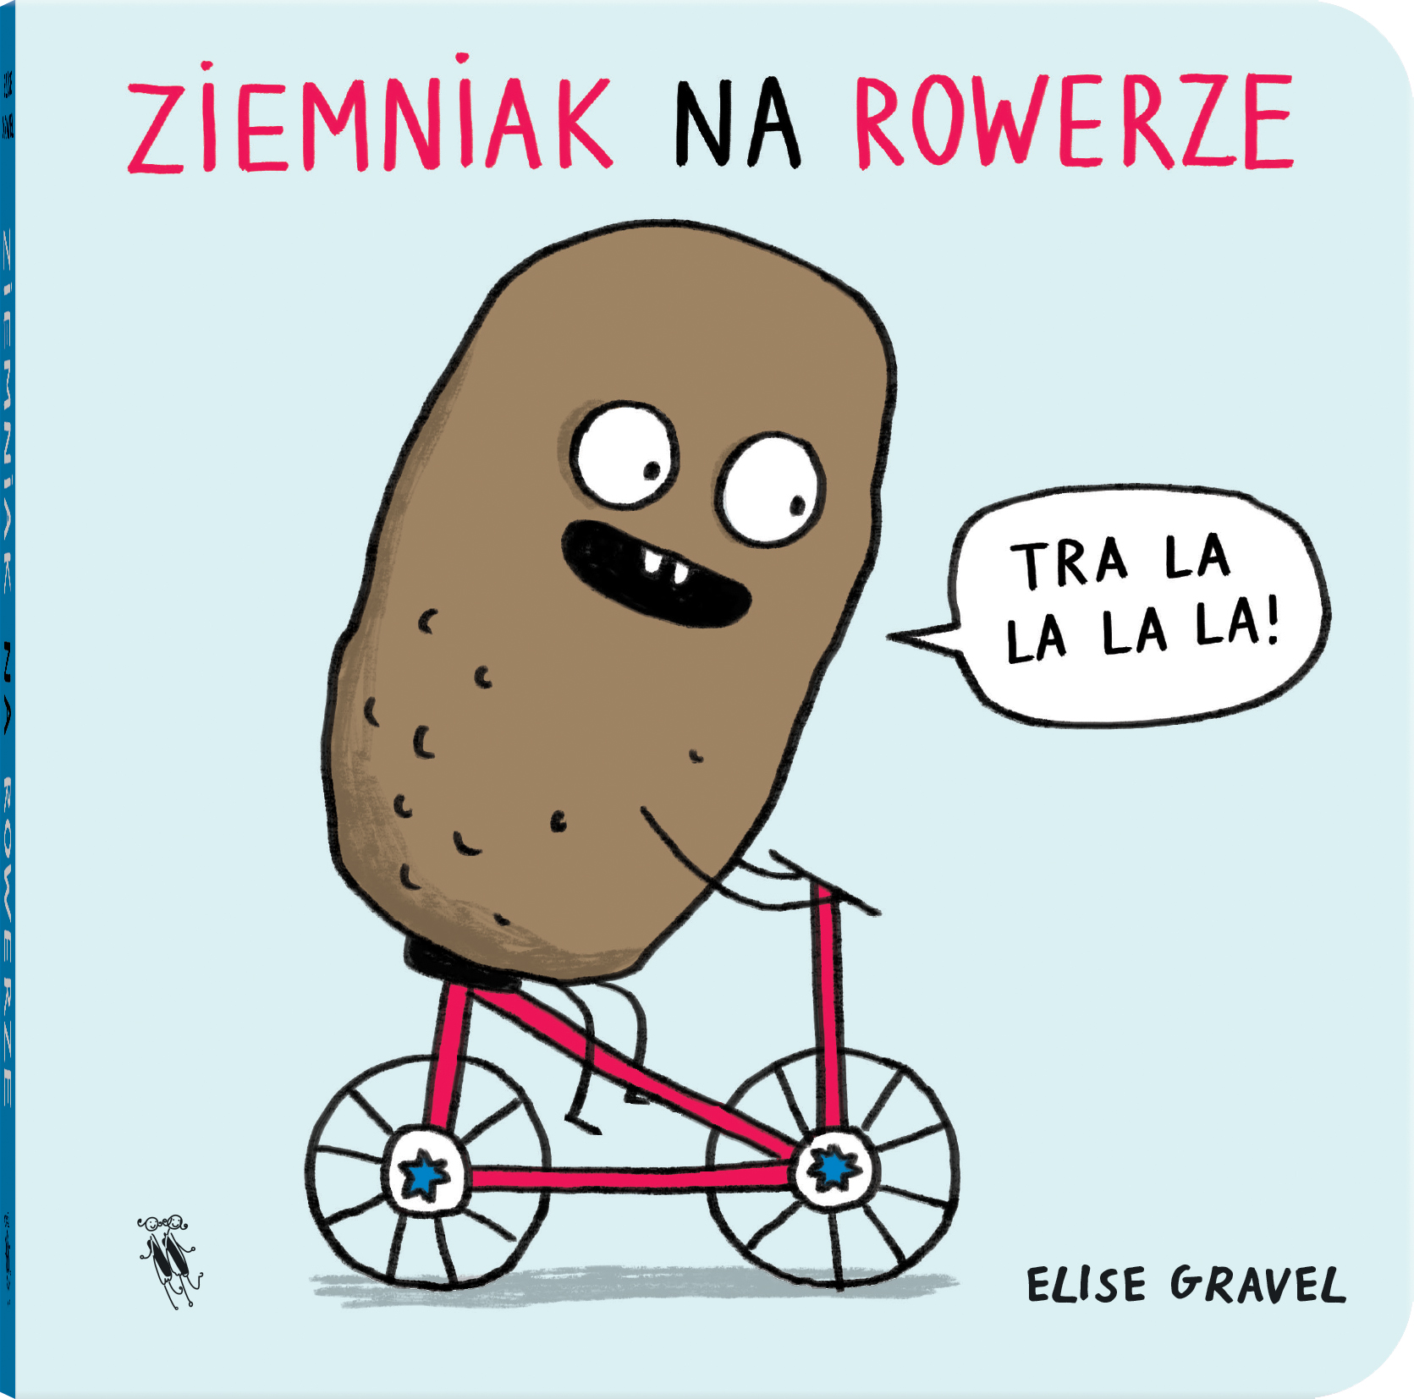
Przedział wiekowy: 2+
ISBN 978-83-8150-450-8
Format: 14 x 14 cm
Oprawa twarda
Objętość: 30 stron
Termin wydania: 5 kwietnia 2023
Cena: 34,90 zł (w tym 5% VAT)

Ogórek grający w hokeja? Co za pomysł! Przezabawna kartonikowa książeczka mistrzyni absurdalnego humoru Elise Gravel doprowadzi każdego malucha do wybuchów śmiechu.
Ziemniak na rowerze – czy to możliwe? Niee, to niemożliwe! Tak samo jak brokuł, który umie liczyć, latająca szczoteczka do zębów, mucha, która rozmawia przez telefon czy śmietnik perkusista. Te zwariowane pomysły rozśmieszą każdego malucha i zachęcą do samodzielnego wymyślania kolejnych nieprawdopodobnych sytuacji.
Wyrazista kreska, prosty, powtarzający się tekst i pełne humoru ilustracje to zaproszenie do pobudzającej wyobraźnię zabawy i wielokrotnej wspólnej lektury.

Elise Gravel (ur. 1977) – kanadyjska ilustratorka i autorka kilkudziesięciu pełnych absurdalnego humoru książek obrazkowych dla dzieci. Tworzy również darmowe plakaty promujące różnorodność, tolerancję, szacunek i empatię. Jej książki były tłumaczone na kilkanaście języków. Mieszka w Montrealu z dwiema córkami, mężem, kotami i kilkoma pająkami.

